В нападении на христианскую деревню убиты шесть человек (штат Кадуна, Нигерия)

В воскресенье 29 ноября было совершено нападение на христианскую деревню Унгван-Бидо в нигерийском штате Кадуна, в котором были убиты шесть человек.

Известны имена жертв: Силас Маман, Малаки Табат, Джеофри Эндрю, Анна Ахмаду, Сандэй Тагваи и Фиделис Муса. Еще четверо были ранены и пропали двое детей.

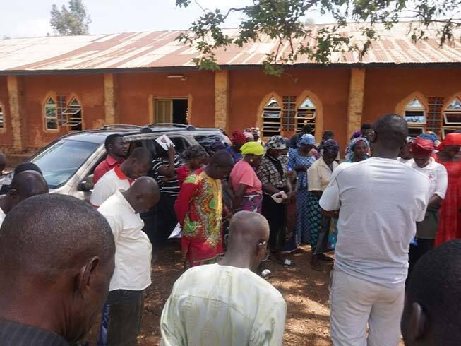Христиане молятся, Нигерия

На данный момент пока не известно, кто совершил это нападение.
С начала июля этого года постоянные целенаправленные нападения боевиков фулани на христиан в Среднем поясе Нигерии уже унесли жизни по меньшей мере 237 христиан.

